（中央区）「はあもにい」掲載原稿

地域ICTクラブさくら

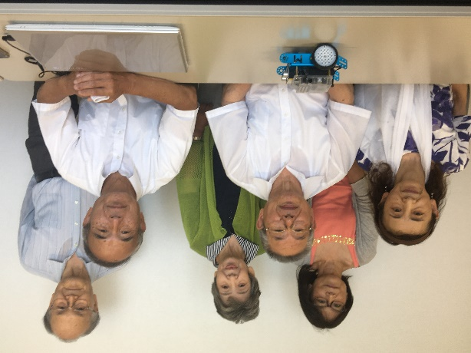
私達は2021年12月に発足したばかりの団体ですが、現在9名で活動しております。
- 小学生を対象としたビスケットプログラミング（夏休みこども公民館）
- シニア向けのスマートフォン講座
- パソコンの操作方法やWord・Excel・PowerPointなどの講座
など要請があればお引受します。
「皆さんの近くに相談できる人（地域ICTリーダ）がいる！！」
をモットーに、皆さんとともに安心・安全でデジタルライフを楽しんでいきたいと思います。

問合せ：高橋司 ＴＥＬ：090-7825-0334 メール：tzukasa515@yahoo.co.jp

